Månedsbrev for november.
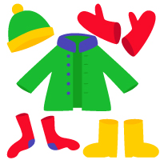
Påminnelse:
- Det er deres ansvar å sjekke at barnet har nok skiftetøy og bleier i skapet.
- Har barnet votter, lue og ekstra varm genser i barnehagen?
- Avdelingen skal ha fått beskjed innen klokken 09.00 om barnet kommer forsinket eller ikke skal komme i barnehagen denne dagen.

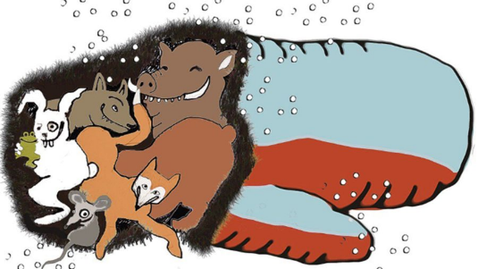
Vi starter november måned med å ta imot en ny ansatt på avdelingen! Hun heter Elida og har flere års erfaring med å jobbe i barnehage. Hun skal jobbe 100% fast på Rød fra 01. November. Dette betyr at Borika har sin siste dag mandag 31. Oktober.
I november måned kommer vi også til å kose oss med masse smoothie og bursdagsfeiring. Vi har nemlig fire bursdagsbarn denne måneden! Vi skal ha fokus på eventyret om Skinnvotten i november. Vi jobber mye med inkludering på avdeling og Skinnvotten passer godt ettersom budskapet i eventyret handler om nettopp dette.
Foreldresamtaler:
Det vil komme tidspunkt til foreldresamtaler i starten av måneden. Til dere som ikke har hatt foreldresamtale på Rød avdeling tidligere vil vi informere om at det fungerer slik: Det blir hengt opp en liste med datoer og klokkeslett i yttergarderoben. Dere skriver navnet til barnet på datoen og klokkeslettet dere ønsker å ha samtalen på. Det er frivillig med foreldresamtale. Dere skriver dere bare opp hvis dere ønsker en samtale med Ingrid, pedagogisk leder.

Hilsen Seediya og Ingrid.

